Entregables de la primera iteración

# BGB

BoardGames Brotherhood



**Autores:**

Fernando Izquierdo Romera

José Antonio Córdoba Gómez

Ángel Píñar Rivas

# Índice

**Historial de Cambios 3**

**1. Diagrama HTA 4**

**2. Diagrama wireflow 4**

**3. Bocetos 4**

# Historial de Cambios

|  |  |  |  |
| --- | --- | --- | --- |
| **Fecha** | **Versión** | **Descripción** | **Autor** |
| 01-12-2020 | 1.0.0 | Primera versión del documento | José Antonio Córdoba Gómez  Fernando Izquierdo Romera  Ángel Píñar Rivas |

En este documento presentamos los diferentes diagramas y bocetos realizados. De igual forma, los archivos se entregarán independientemente por si no se pueden apreciar correctamente aquí o se quieren observar en mayor detalle.

# 1. Diagrama HTA

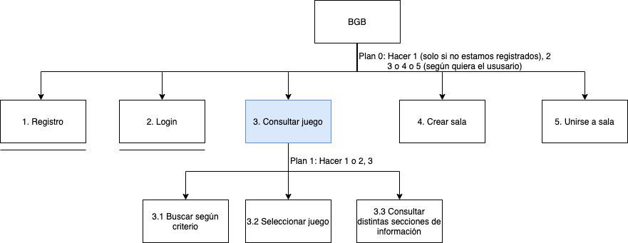

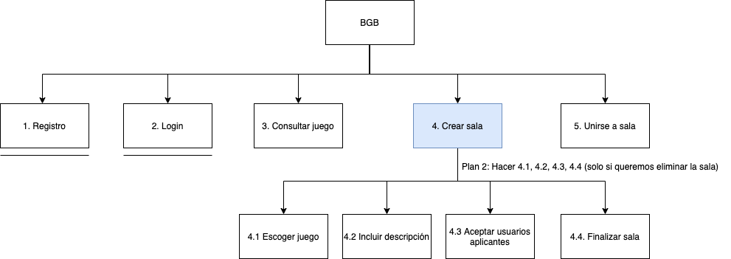

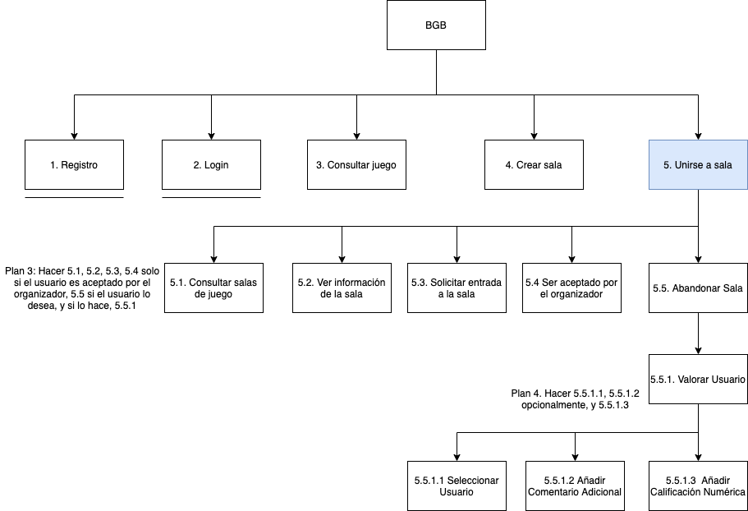

# 

# 

# 2. Diagrama wireflow

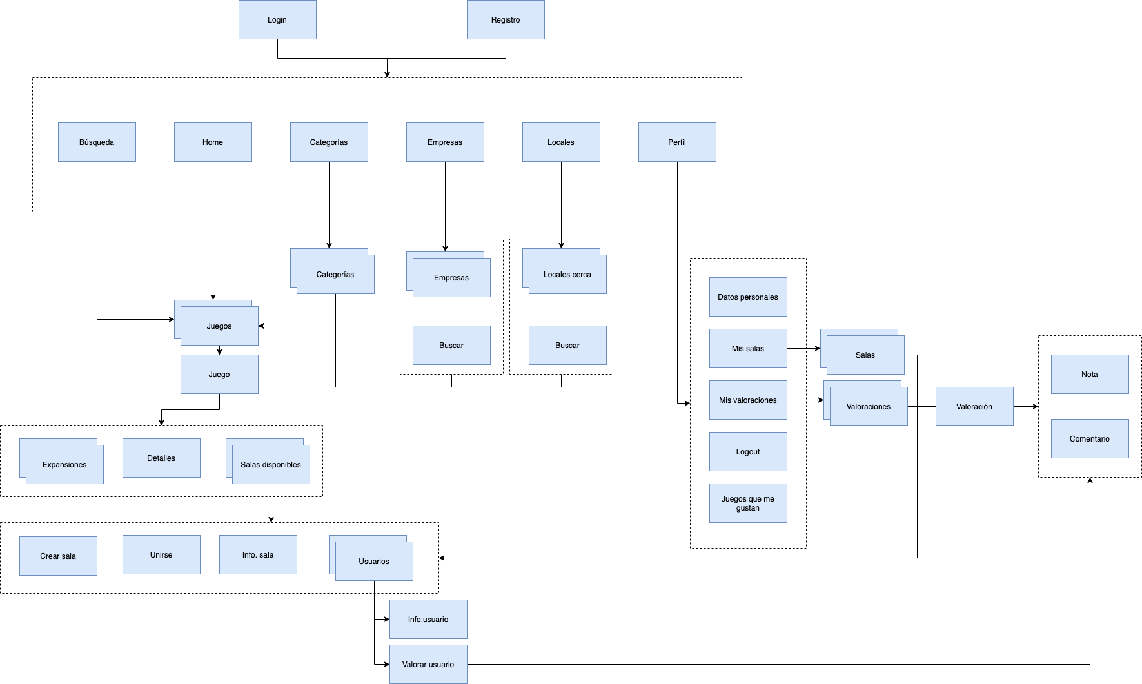

# 

# 

# 

# 

# 3. Bocetos

